El Fondo Nacional para el Fomento de las Artesanías (FONART) de México, define “**ARTESANÍA”** como un objeto o producto de identidad cultural comunitaria, hecho por procesos manuales continuos auxiliados por implementos rudimentarios y algunos de función mecánica que aligeran ciertas tareas. La materia prima básica transformada generalmente es obtenida en la región donde habita el artesano. El dominio de las técnicas tradicionales de patrimonio comunitario permite al artesano crear diferentes objetos de variada calidad y maestría, imprimiéndoles, además, valores simbólicos e ideológicos de la cultura local. La artesanía se crea como producto duradero o efímero, y su función original está determinada en el nivel social y cultural, en este sentido puede destinarse para el uso doméstico, ceremonial, ornato, vestuario, o bien como implemento de trabajo.

Uno de los principales problemas de la artesanía es la competencia con los productos procedentes de procesos industriales de bajo costo, con apariencia similar a los productos artesanos, pero con menor precio y calidad.

Otra dificultad para los artesanos es la forma de comercializar sus productos, ya que es una característica de la artesanía, que se realiza en talleres individuales o de pocas personas, con poca capacidad para llegar al mercado.

**El objetivo de FONART**

Promover la actividad artesanal del país y contribuir así a la generación de un mayor ingreso familiar de las y los artesanos; mediante su desarrollo humano, social y económico es el objetivo del FONART conoce más detalles de él a continuación.

**¿Qué es el FONART?**

El Fondo Nacional para el Fomento de las Artesanías (FONART) es un fideicomiso público del Gobierno Federal, sectorizado en la Secretaría de Desarrollo Social, que surge como una respuesta a la necesidad de promover la actividad artesanal del país.

**METZTITLÁN**

El municipio de Metztitlán deriva su nombre de las raíces nahoas, 'metztli', -luna- y 'tlan' -lugar-, que significa lugar de luna.

**LOCALIZACION**

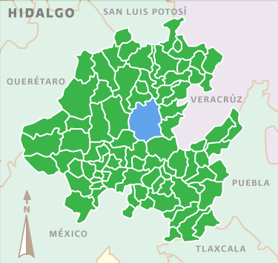

El acceso al Municipio de Metztitlán, es por la carretera federal número 105, desviándose en el kilómetro 60 y en el Puente de Venados, a 84 kilómetros de la ciudad de Pachuca. Se ubica geográficamente entre los paralelos 20° 36´ de latitud norte y 98° 46´ longitud oeste, a una altitud de 1,320 metros sobre el nivel del mar.

Colinda al norte con los municipios de Molango, Eloxochitlán y Xochicoatlán; al sur con Actopan y Atotonilco.

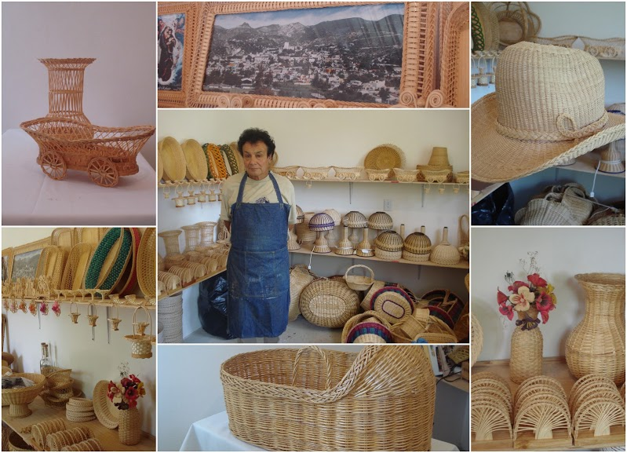**ARTESANÍAS**

En el Municipio se cuenta con una gran variedad de artesanos los cuales elaboran sombreros, canastas, costureros, floreros de vara, telas bordadas, tejido de punto, utensilios de cocina, ollas, cántaros jarros, cazuelas y diversos objetos de cerámica.

También se encuentran muebles de madera y los tejidos en punto de cruz como mantillas, cojines y quexquémetls. También se encuentran bellos artículos tejidos en palma y plástico.

**ARTESANÍAS EN VARA DE SAUCE**

La Vara de Sauce proviene de un árbol provisto de tronco resistente y corteza verdosa, de ramas alargadas, que forman una copa de forma irregular; las hojas de forma lanceoladas con el ápice agudo son alternas y algo pecioladas, blancas por la parte inferior y verdes por la superior.

Este árbol llega a alcanzar una altura de 20 mts. Y un diámetro de hasta 1 metro. Se cría frecuentemente en los lugares muy húmedos a los lados de los ríos.

Propiedades: Antirreumático, Antiséptico y Sedante.

Aplicaciones: La decocción de la raíz se emplea en Problemas Reumáticos y las ramas en la Elaboración de Artesanías Decorativas.

Partes utilizadas: Cortezas y Las Ramas.

**BIBLIOGRAFÍAS Y REFERENCIAS ELECTRONICAS**

*Enciclopedia de los Municipios y Delegaciones de mexico*. (s.f.). Obtenido de http://www.inafed.gob.mx/work/enciclopedia/EMM13hidalgo/municipios/13037a.html

Heredia, F. J. (18 de Noviembre de 2013). *Las artesanias en mexico*. Obtenido de Situacion actual y retos: http://ftp.unipamplona.edu.co/kmconocimiento/Congresos/archivos_de_apoyo/CERTIFICACI%D3N_DEL_PRODUCTO_ARTESANAL.pdf

Gobierno del Estado de Hidalgo. (2018). *La artesanía hidalguense*. Obtenido de http://www.hidalgo.gob.mx/page/estado/la_artesania_hidalguense

Secretaria de Desarrollo Social. (04 de Enero de 2016). *FONART*. Obtenido de https://www.gob.mx/sedesol/articulos/el-objetivo-de-fonart-es-apoyar-a-los-artesanos-mexicanos-para-mejorar-sus-condiciones-de-vida